Name:________________________________

ಕೆಳಗೆ ಕೊಟ್ಟಿರುವ ವಿನ್ಯಾಸಗಳನ್ನು ಅಭ್ಯಾಸ ಮಾಡು

ಕೆಳಗಿನ ಚಿತ್ರದಲ್ಲಿ ಗೀರು ಎಳೆ. ಬಣ್ಣ ತುಂಬು
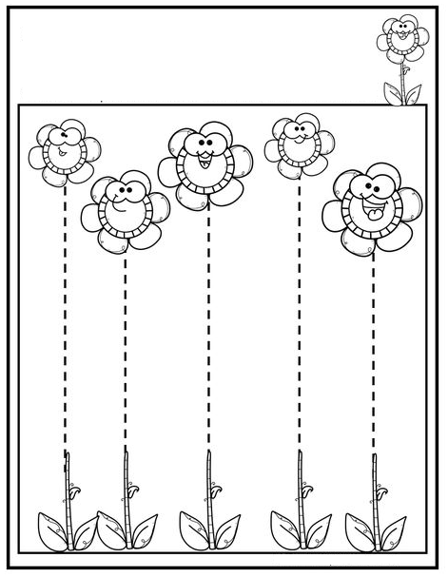
ಕೆಳಗೆ ನಿನಗೆ ಇಷ್ಟವಾದ ಚಿತ್ರ ಬರೆದು ಬಣ್ಣ ಹಾಕು

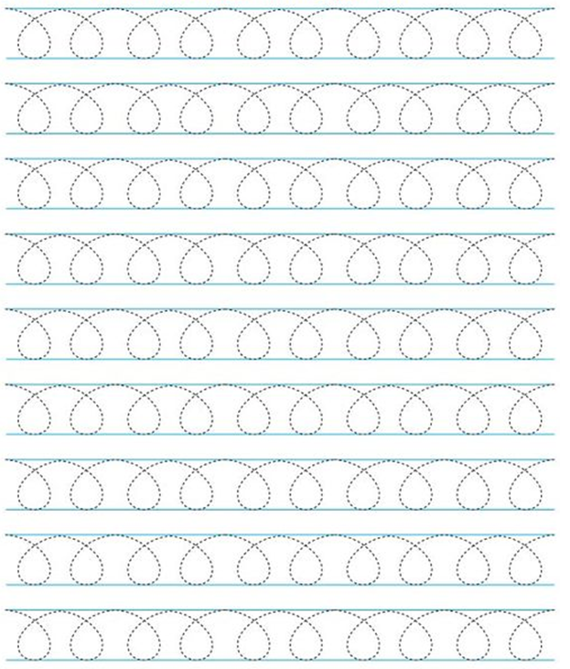

ಕೆಳಗಿನ ಚಿತ್ರದಲ್ಲಿ ಗೀರನ್ನು ಎಳೆ. ಬಣ್ಣ ತುಂಬು.
Trace the line. Colour the picture.

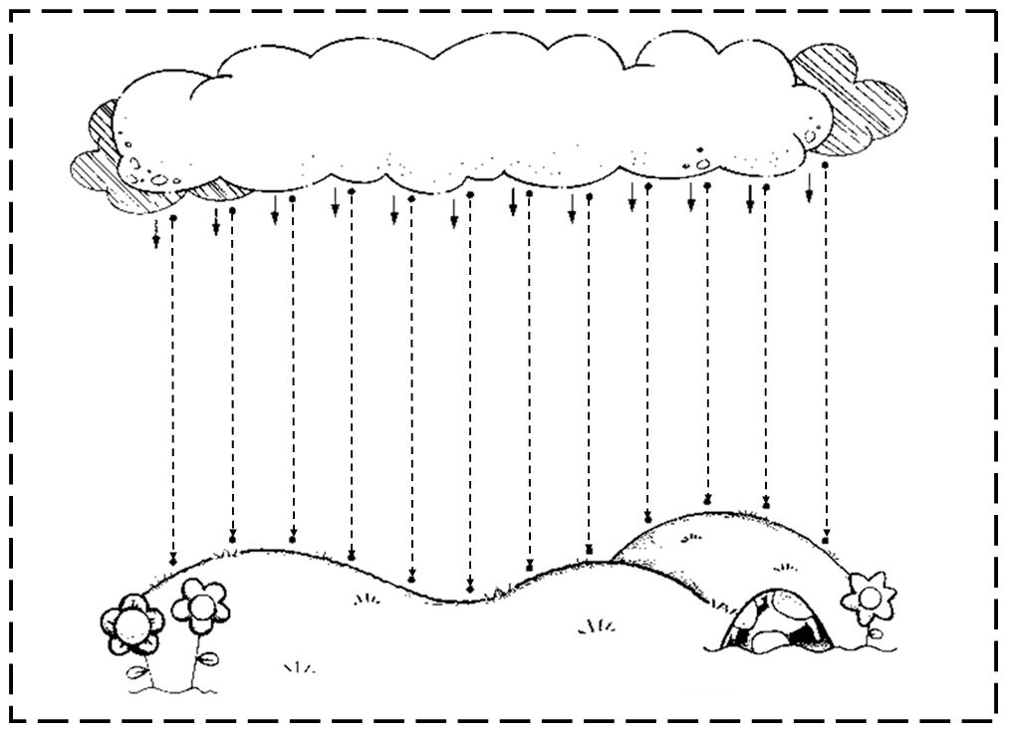

ಮಳೆಯಲ್ಲಿ ನೀನು ಏನು ನೋಡುತ್ತೀಯಾ? ಅದರ ಚಿತ್ರ ಬರೆದು ಬಣ್ಣ ಹಾಕು.

